Impacto da resolução vertical e do esquema de diferenças finitas na simulação de ondas de gravidade internas atmosféricas

Autores: | Nome Completo¹ • De Oliveira, C. L. T. F. ² • Da Silva, Q.P.³ Ranieri, V.A⁴
Afiliação: | Instituto Nacional de Pesquisas Espaciais (INPE)
Grupo: | Grupo 3 - [Atmosfera]
Contato: | ¹email, ² caio.l.t.f.oliveira@gmail.com, queren.silva@inpe.br³ , ⁴ victor.ranieri@inpe.br
Data: | 04 de Agosto de 2026

Resumo (Português)
Apresente em 150-250 palavras: (1) contexto e motivação do problema, (2) objetivos específicos, (3) metodologia empregada, (4) principais resultados quantitativos e (5) conclusão principal. Evite siglas não definidas. Não cite referências bibliográficas no resumo.

Palavras-chave: [palavra 1]; [palavra 2]; [palavra 3]; [palavra 4]; [palavra 5]

Abstract (English)
Provide the English translation of the abstract (150–250 words). If the article is written in Portuguese, the abstract must still be provided in English for international indexing purposes.

Keywords: [keyword 1]; [keyword 2]; [keyword 3]; [keyword 4]; [keyword 5]

1. INTRODUÇÃO
A primeira previsão determinística de variáveis meteorológicas foi proposta por Vilhelm Bjerknes em 1904, que consistia em, a partir do diagnóstico do estado atual da atmosfera através dos dados observados provenientes de estações meteorológicas de superfície e de radiossondagens, realizar um prognóstico utilizando as leis que regem a atmosfera para calcular a evolução temporal (Bjerknes, 1904; Lynch, 2007; Sampaio e Dias, 2014). Na fase prognóstica, Bjerknes propôs um conjunto de sete equações que descrevem a evolução temporal da atmosfera, relacionando as seguintes variáveis: temperatura, pressão, densidade, umidade e três componentes da velocidade, duas na horizontal e uma na vertical. A partir deste conjunto de equações, foi desenvolvido um método qualitativo para resolvê-las, dado que não seria possível resolver de forma numérica e analítica, devido ao desenvolvimento tecnológico da época e ao fato de sua complexidade para resolver de forma analítica (Sampaio e Dias, 2014). Alguns anos depois, Lewis Richardson tentou elaborar uma previsão integrando manualmente uma aproximação por diferenças finitas às equações que regem os movimentos da atmosfera, porém os cálculos realizados não resultaram em uma previsão razoável (Durran, 2010). A primeira previsão meteorológica, ocorreu no final dos anos 40, realizada por um computador, o resultado obtido foi bom e a partir desta previsão iniciou-se o termo de “previsão numérica do tempo” (Durran, 2010).
Modelos numéricos atmosféricos e oceânicos são importantes ferramentas utilizadas para entender os processos físicos que ocorrem na atmosfera. Um modelo numérico de circulação atmosférica e/ou oceânica é composto principalmente por uma malha que abrange um determinado domínio espacial, uma condição de contorno inicial e equações discretizadas que expressam a conservação de momento, de massa e energia (Döös, et al., 2022).
Através da discretização dos processos físicos que ocorrem na atmosfera, os modelos de circulação geral permitem prever as condições de tempo para vários dias, de acordo com a região e o estado atual da atmosfera com alto grau de assertividade. Além de serem muito utilizados para previsões climáticas de escala sub-sazonal (14 a 60 dias) e sazonal (3 meses a 1 ano), e, para simular características do clima futuro (Sampaio e Dias, 2014).
Para realizar a discretização das equações contínuas no espaço e no tempo, é necessário fazer aproximações para resolver essas equações numericamente. Entretanto, criar uma única discretização que seja coerente e compreenda todo um sistema de equações que abranja todas as escalas espaciais e temporais, seria um desafio, se não impossível. Mesmo que fosse possível, a solução numérica deste sistema, estaria fora do alcance até mesmo dos supercomputadores mais potentes da atualidade. Diante disso, o sistema é dividido em componentes que são discretizadas, na maioria das vezes, de forma independente e depois acopladas. Em geral, essas componentes compreendem os aspectos dinâmicos dos fluidos da atmosfera e do oceano, os aspectos da dinâmica dos fluidos que são resolvidos devido a sua complexidade, são representados por parametrizações como por exemplo, processos micro físicos e da radiação (Gross et al., 2018).
A discretização das equações que regem a física da atmosfera introduz diversos tipos de erros numéricos, devido a substituição dos processos contínuos por representações em pontos isolados no espaço e no tempo. Dentre os erros que podem estar associados à discretização das equações, estão: erros de truncamento, ou de consistência, erros relacionados à estabilidade, erros de fase e ou de amplitude e erros de interpolação.
Muitos dos fenômenos que são simulados pelos modelos numéricos atmosféricos e oceânicos são considerados fluxos ondulatórios, e a precisão da solução numérica que descreve os fluxos ondulatórios se torna mais complexa, à medida que a solução apresenta perturbações significativas próximas da menor escala espacial que pode ser resolvida pelo modelo. Ainda que os dados iniciais sejam suaves, o desenvolvimento de perturbações nas escalas menores a partir das condições iniciais aumenta ao longo das interações (Durran, 2010).
Sabe-se que a qualidade das previsões meteorológicas produzidas por modelos numéricos depende, entre outros fatores, da acurácia com que os processos físicos e dinâmicos são representados após a discretização das equações governantes. Diante disso, o objetivo geral deste trabalho é avaliar como a resolução vertical e a escolha do esquema de diferenças finitas afetam a representação numérica de ondas de gravidade internas atmosféricas, desde a aproximação do número de onda vertical e da relação de dispersão até suas consequências sobre propriedades relevantes da dinâmica das ondas. Em particular, busca-se investigar os efeitos da discretização sobre a frequência e a relação de dispersão na presença da rotação terrestre, as frequências intrínseca e observada e a condição de estacionariedade, comumente observadas em ondas orográficas (lee waves), na presença de um escoamento médio de fundo, e a velocidade de grupo vertical associada à propagação vertical de energia.
Mais especificamente, busca-se responder às seguintes questões: (i) como diferentes esquemas de discretização vertical representam ondas progressivamente mais curtas em uma mesma grade e a partir de que resolução, expressa em pontos por comprimento de onda vertical (PPWz​), seus erros tornam-se relevantes? (ii) Para uma mesma onda física, os diferentes esquemas convergem para a solução analítica à medida que a resolução vertical é aumentada, e essa convergência depende da geometria da onda, expressa pela razão k/m? (iii) Quanto das diferenças entre os esquemas pode ser atribuído isoladamente à ordem formal da discretização, à disposição alternada das variáveis na grade e ao uso de uma formulação compacta? (iv) Em quais regimes de importância relativa entre rotação e estratificação os erros de discretização vertical produzem maior impacto sobre a frequência e a relação de dispersão das ondas de inércia-gravidade? (v) Para uma onda estacionária em relação ao terreno, submetida a um escoamento básico uniforme, em que medida o erro na representação do número de onda vertical modifica a frequência intrínseca e rompe a condição de estacionariedade das ondas orográficas, produzindo uma frequência observada espúria no efeito Doppler? (vi) Como a resolução e o esquema de discretização vertical alteram a velocidade de grupo vertical e, consequentemente, a representação da magnitude e da direção da propagação vertical de energia das ondas?
2. FUNDAMENTAÇÃO TEÓRICA
2.1 Equações Governantes
Para descrever a propagação de ondas de gravidade internas puras em uma atmosfera estratificada, consideramos o movimento bidimensional no plano (x,z), desprezando os efeitos da rotação terrestre e do vento zonal médio. Adotamos a aproximação de Boussinesq, na qual a densidade é tratada como constante, exceto no termo de empuxo da equação vertical do momento (Holton, 2004).
Partindo das equações linearizadas do momento (1), (2), continuidade (3) e termodinâmica (4), determina-se a relação de dispersão das ondas de gravidade interna puras:
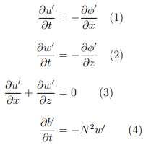
Onde N (5) é a frequência de Brunt-Väisälä (buoyancy frequency).
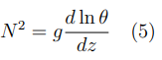
Eliminando $φ'$, $u'$ e $b'$ e considerando $w'$ como como uma solução de onda plana (6), com k sendo o número de onda horizontal, m número de onda vertical e $ω$ frequência angular temos a relação de dispersão das ondas de gravidade interna puras (Guia de trabalho, 2026). A dedução completa da relação de dispersão encontra-se no Apêndice A.
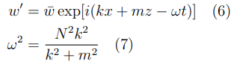
A relação de dispersão (7) descreve o comportamento físico das ondas de gravidade internas puras, estabelecendo como a frequência da onda se relaciona com os números de onda k e m além da frequência de Brunt-Väisälä.
2.3 O Número de Onda Modificado $m^{*}$
Para determinar o número de onda modificado $m^{*}$ é aplicado o operador discreto a uma onda de Fourier que será amostrado em pontos de grade. Definindo uma onda contínua $f_{j}$ (8) e introduzindo a discretização e do número de onda $θ$ (9) é aplicado o operador de diferenças finitas à onda amostrada, obtém-se o número de onda efetivo que o esquema numérico
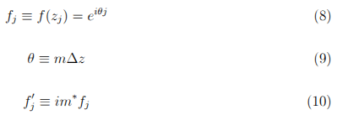

No contexto da modelagem numérica, esta relação serve como um parâmetro de referência para avaliar a precisão dos esquemas numéricos utilizados na discretização das equações governantes que serão descritas na próxima seção.
2.3 Esquemas Numéricos
A necessidade de se usar métodos numéricos vem da dificuldade de se solucionar equações complexas principalmente as com derivadas, equações diferenciais ordinárias, parciais e integrais. Diversos métodos foram desenvolvidos desde então para solucionar esse problema, entretanto, a utilização deles acarreta na existência de erros que podem em muito divergir da solução analítica.
São utilizados quatros esquemas numéricos para avaliar a discretização das ondas internas na direção vertical. Os esquemas são: grade centrada de 2° ordem (grade não alternada), diferença centrada de 4° ordem (grade não alternada), esquema compacto (padê) tridiagonal de 4° ordem e grade alternada (Lorenz) de segunda ordem. O valor de $m^{*}$para cada tipo de esquema numérico é mostrado na tabela 1. As deduções para cada esquema numérico estão no Apêndice B.
Esquema | Relação entre m* e $θ$
Centrada de 2° ordem
Centrada de 4° ordem | 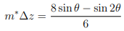
Padê | 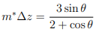
Lorenz | 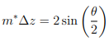

Em todos os esquemas, no limite para ondas longas (quando o comprimento de onda é maior que o espaçamento de grade) a relação $m^{*}Δz →θ$ quando $θ→0$ ou seja, $m^{*}→m$.
Para a verificação da acurácia de cada método é calculado o erro (11) entre o número de onda discreto m* e o número de onda analítico m. Um erro pequeno representa que o método de discretização se aproxima mais da solução analítica, enquanto um erro próximo de 100 indica que o método é muito ruim.
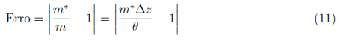
3. METODOLOGIA
Os experimentos foram organizados em três grupos complementares. O primeiro grupo foi destinado à caracterização do método numérico, avaliando a capacidade dos diferentes operadores de diferenças finitas de representar a estrutura vertical das ondas e sua convergência com o refinamento da grade. O segundo grupo investigou como os erros associados à discretização vertical se manifestam em propriedades físicas das ondas de gravidade internas e de sua extensão para ondas de inércia-gravidade, considerando a rotação terrestre, a presença de um escoamento básico uniforme e o transporte vertical de energia. Por fim, um terceiro grupo de experimentos utilizou um modelo prognóstico linear para representar explicitamente a evolução temporal e espacial das perturbações. Em todos os experimentos semi-analíticos, a discretização foi aplicada somente à direção vertical, mantendo-se a representação horizontal exata, de forma a isolar os efeitos associados à resolução vertical.
O modelo físico de referência consiste em uma atmosfera bidimensional, linearmente estratificada. Na ausência de rotação e de escoamento básico, a relação de dispersão das ondas de gravidade internas é dada pela Equação 7 da Seção 2.
A discretização vertical é introduzida por meio da análise do número de onda vertical modificado ($m^{🞸}$ ) descrito na Seção 2. Foram usados os esquemas de discretização da Tabela 1.
3.1. Métricas de caracterização da grade
A resolução vertical das ondas foi caracterizada pelo número de pontos por comprimento de onda vertical, PPWz​ (points per wavelength), definido pela Equação 12.
 | $PPWz = \frac{λ_{z}}{Δz},$ | Equação 12
em que $λ_{z}$ é o comprimento de onda vertical e $Δz$ é o espaçamento entre níveis, ou pontos, consecutivos. Como $m = \frac{2π}{λ_{z}}$, pode-se escrever $PPWz = \frac{2π}{mΔz}$.
Foi também utilizado o número de onda vertical adimensional dado pela Equação 13.
 | $θ = mΔz = \frac{2π}{PPWz}$ | Equação 13
Assim, pequenos valores de $mΔz$ correspondem a ondas longas e bem resolvidas, enquanto $mΔz$→𝛑 corresponde ao limite de Nyquist, com aproximadamente PPWz = 2.
A capacidade espectral de cada operador foi caracterizada pela razão $\frac{m^{🞸}}{m}$, na qual $m^{🞸}=m$ representa a reprodução exata do número de onda vertical. As diferentes formulações de $m^{🞸}$ para cada esquema foram obtidas de acordo com o descrito na Seção 2.
Além da resolução vertical, a geometria das ondas foi caracterizada pela razão da Equação 14.
 | $\frac{k}{m} = \frac{λ_{z}}{λ_{x}}$ | Equação 14
Deste modo, é possível distinguir alterações associadas à resolução vertical daquelas decorrentes da geometria da própria onda. Nos experimentos que incorporam rotação, utilizou-se adicionalmente a razão adimensional $\frac{f}{N}$, que mede a importância relativa da rotação em relação à estratificação.
3.2. Métricas de avaliação de erro
O erro primário do operador vertical foi avaliado por meio do erro relativo do m* dado pela Equação 15.
 | $E_{m^{🞸}}=\left|\frac{m^{🞸}}{m}-1\right|×100\%$ | Equação 15
Essa métrica quantifica diretamente quanto o operador discreto distorce a estrutura vertical da onda, independentemente das consequências dessa distorção sobre outras grandezas físicas.
A propagação desse erro para a frequência angular foi avaliada comparando-se as relações de dispersão analítica e numérica, como descrito pela Equação 16.
 | $E_{ω}=\left|\frac{ω_{num}- ω_{ana}}{ω_{ana}}\right|×100\%$ | Equação 16
Dessa forma, $E_{m^{🞸}}$ caracteriza o erro introduzido diretamente pelo operador, enquanto $E_{ω}$ mede sua consequência sobre a dinâmica da onda.
3.3 Experimentos de Método Numérico
Nesta seção serão descritos os experimentos destinados a isolar propriedades do método numérico, sem a introdução de efeitos físicos adicionais.
3.4 Experimentos de Efeitos Físicos
Os experimentos deste grupo tiveram como objetivo investigar como os erros introduzidos pela discretização da derivada vertical, expressos pela diferença entre o número de onda físico m e o número de onda modificado $m^{🞸}$, afetam a representação de propriedades físicas relevantes das ondas. Para isso, foram analisados três aspectos da dinâmica: (i) a frequência e a relação de dispersão, avaliadas com a inclusão da rotação terrestre e a consequente formação de ondas de inércia-gravidade; (ii) as frequências intrínseca e observada, analisadas na presença de um escoamento médio de fundo, que introduz o deslocamento Doppler, considerando-se também a condição de estacionariedade característica das ondas orográficas; e (iii) a velocidade de grupo vertical, utilizada para avaliar a propagação vertical da energia. Dessa forma, buscou-se determinar em que medida os erros associados à discretização vertical alteram não apenas a representação matemática da onda, mas também aspectos de sua propagação e de sua dinâmica física.
O valor de referência utilizado para a frequência de Brunt-Väisälä foi N=0,012 $s^{-1}$ correspondendo à uma troposfera estável.
3.4.1 Rotação e ondas de inércia-gravidade
A influência da rotação terrestre foi introduzida por meio do parâmetro de Coriolis, como está na Equação 17.
 | $f = 2Ωsinφ,$ | Equação 17
em que Ω representa a velocidade angular de rotação da Terra e φ a latitude. A inclusão da rotação no sistema linearizado de Boussinesq resulta na relação de dispersão não hidrostática para ondas de inércia-gravidade descrita pela Equação 18.
 | ${ω^{2}=\frac{N^{2}k^{2}+f^{2}m^{2}}{k^{2}+m^{2}}}^{}$ | Equação 18
em que N é a frequência de Brunt-Väisälä, k e m são, respectivamente, os números de onda horizontal e vertical, e ω representa a frequência angular da onda. A versão numérica da relação de dispersão foi obtida substituindo-se m pelo $m^{🞸}$, associado a cada esquema de diferenças finitas.
Essa formulação recupera a relação de dispersão das ondas de gravidade internas no limite f → 0. Além disso, para N>f, a rotação introduz um limite inferior para a frequência das ondas de inércia-gravidade, de forma que f ≤ |ω| ≤ N. Inicialmente, a influência física da rotação foi caracterizada mantendo-se N=0,012 s⁻¹ e comparando-se as latitudes 0°, 30°, 60° e 90°. Como a importância relativa da rotação é, teoricamente, maior para pequenos valores da razão k/m, essa região foi analisada em escala logarítmica. Em um segundo conjunto de testes, diferentes valores de N foram considerados, permitindo avaliar a competição entre os efeitos da rotação e da estratificação por meio da razão adimensional f/N.
Para avaliar conjuntamente o efeito físico da rotação e o efeito da discretização vertical, foi considerada uma mesma onda vertical física, com ${λ_{z}= 2000 m,}_{}$e resoluções correspondentes a PPWz = 4, 6 e 8. Para cada resolução, foram construídos mapas bidimensionais do $E_{ω}$ no espaço definido por k/m e f/N. A mesma escala de cores foi empregada para todos os esquemas e resoluções, permitindo a comparação direta da magnitude dos erros. Essa configuração experimental permite distinguir dois aspectos complementares: o número de pontos por comprimento de onda vertical determina a qualidade com que o operador representa m, enquanto as razões k/m e f/N determinam se a sensibilidade da frequência da onda ao erro introduzido em m* depende do regime dinâmico onde f é dominante ou onde N é dominante.
3.4.2 Vento básico de fundo e o efeito Doppler
O efeito de um escoamento horizontal básico uniforme foi introduzido por meio da substituição da derivada temporal local pela derivada seguindo o escoamento. Nesse caso, a frequência observada em um referencial fixo relaciona-se à frequência intrínseca da onda segundo a Equação 19.
 | $ω_{obs}= Uk ± ω_{i}$, | Equação 19
sendo $ω_{i}$​ a frequência intrínseca, dada pela relação de dispersão apresentada na Equação 7. O termo Uk representa o deslocamento Doppler decorrente da presença do escoamento básico. Em uma onda de gravidade geral, esse escoamento pode simplesmente constituir o estado básico no qual a perturbação se propaga. No caso particular das ondas orográficas, entretanto, a interação entre o escoamento e uma topografia fixa constitui o mecanismo de geração da onda. No presente experimento semi-analítico, a topografia não foi representada explicitamente; considerou-se apenas a condição de estacionariedade em relação ao terreno característica desse tipo de onda.
Na representação numérica, apenas a frequência intrínseca é modificada pela discretização vertical, por meio da substituição m→$m^{🞸}$. O termo de deslocamento Doppler Uk permanece inalterado, uma vez que a discretização investigada neste trabalho é aplicada somente à direção vertical. Com o objetivo de tornar diretamente identificável a consequência do erro em $m^{🞸}$, foram consideradas ondas estacionárias em relação ao terreno. Para isso, utilizou-se o ramo da relação de dispersão que satisfaz a Equação 20.
 | $ω_{obs}= Uk -ω_{i}=0$ | Equação 20
Nessa condição, a frequência intrínseca da onda deve satisfazer ∣$ω_{i}$∣=∣Uk∣. Foi definida a razão adimensional, dada pela Equação 21, e foram empregados os valores χ = 0,20; 0,40; 0,60; 0,75; 0,85; 0,90; 0,95. Esta razão expressa a frequência intrínseca da onda estacionária (Uk) em relação à frequência de Brunt-Väisälä (N), assim é possível diferenciar ondas mais propagantes e ondas tendendo à evanescência.
 | $χ = \frac{\left|Uk\right|}{N}$ | Equação 21
O vento básico foi mantido constante em U = 15 m s⁻¹. Todos os casos analisados satisfazem χ < 1 e, portanto, encontram-se no lado propagante do limite entre os regimes verticalmente propagante e evanescente. Para cada valor de χ, o número de onda horizontal foi determinado por k = (χ N) / |U|, enquanto o número de onda vertical associado à solução estacionária foi calculado por m = $\frac{N}{|U|}\sqrt{1-χ^{2}}$ de modo que a solução analítica permaneça estacionária. Foram consideradas as resoluções PPWz=4, 6 e 8, ajustando-se o espaçamento vertical para cada caso segundo Δz = $λ_{z}$ / PPWz. A avaliação concentrou-se em duas métricas.
A primeira foi o erro relativo da frequência intrínseca usando a Equação 16. A segunda foi o residual de estacionariedade. Como Uk é mantido inalterado pela discretização vertical, qualquer valor não nulo de $ω_{obs,num}$​ em tese decorre do erro introduzido em $ω_{i,num}$ por m*=m. Dessa forma, o experimento permite transformar o erro na representação do número de onda vertical em uma consequência física diretamente interpretável: o aparecimento de uma frequência observada espúria em uma onda que deveria permanecer estacionária.
Nesse sentido foi possível avaliar em que medida o erro de discretização da estrutura vertical compromete o equilíbrio entre o deslocamento Doppler e a frequência intrínseca necessária para manter a estacionariedade da onda.
3.4.3 Velocidade de grupo vertical
O impacto da discretização vertical sobre a propagação vertical da energia das ondas foi avaliado por meio da velocidade de grupo vertical dada pela Equação 22.
 | $c_{gz}=\frac{∂ω}{∂m}=-\frac{Nkm}{{(k^{2}+m^{2})}^{3/2}}$ | Equação 22
A velocidade de grupo numérica foi obtida pela diferenciação central da própria relação de dispersão discreta em relação a m, evitando a necessidade de derivar separadamente uma expressão analítica para cada esquema.
A análise foi realizada mantendo-se o número de onda horizontal k fixo e variando-se o número de onda vertical m, de forma a avaliar isoladamente a deterioração da representação vertical à medida que a onda se aproxima do limite de resolução da grade. O valor de k foi definido a partir da configuração de referência correspondente a uma onda vertical de 4Δz.
As soluções numéricas foram comparadas à solução analítica em função de mΔz/π. Esse parâmetro varia desde ondas bem resolvidas, para mΔz/π≪1, até a proximidade do limite de Nyquist, quando mΔz/π→1. A análise considerou tanto diferenças na magnitude de cgz​ quanto eventuais mudanças de sinal. Uma inversão do sinal de $c_{gz}$​ é particularmente relevante, pois indica que a discretização pode prever uma direção de transporte vertical de energia oposta à da solução contínua fisicamente correta.
3.5 Experimentos Prognósticos

4. RESULTADOS E DISCUSSÃO
Apresente os resultados de forma objetiva, organizados nas mesmas subseções da metodologia. Cada figura e tabela deve ser referenciada no texto antes de ser apresentada.
4.1 Comparação dos Erros Numéricos
[Discuta os valores de erro L2 e L∞ para cada esquema. Relacione com a ordem de precisão teórica.]

Esquema | Erro L2 | Erro L∞ | Custo CPU
Upwind 1ª Ordem | — | — | —
Lax-Wendroff | — | — | —
PPM / RK4 | — | — | —
Tabela 1. Erros numéricos e custo computacional para cada esquema (Courant = 0,5).
4.2 Análise de Estabilidade
[Apresente os diagramas de Von Neumann e discuta os limites de estabilidade de cada esquema. Inclua a Figura 1 (diagrama de amplificação).]
[Figura 1: Diagrama de Von Neumann — inserir imagem aqui]
Figura 1. [Legenda descritiva completa da figura]. Fonte: elaboração própria.
4.3 Conservação de Massa e Positividade
[Discuta como cada esquema se comporta em relação à conservação de massa e à presença de oscilações espúrias (undershoot/overshoot).]

5. CONCLUSÕES
Sintetize os principais achados do trabalho. Responda diretamente ao objetivo enunciado na introdução. Evite introduzir resultados novos nesta seção.
- [Principal resultado 1: qual esquema apresentou melhor desempenho e por quê?]
- [Principal resultado 2: qual é o trade-off entre precisão e custo computacional?]
- [Principal resultado 3: qual é a implicação para modelagem atmosférica/oceânica real?]

Perspectivas futuras:
[Sugira extensões naturais deste trabalho: aumento de dimensionalidade, inclusão de não-linearidades, comparação com dados observacionais, etc.]

AGRADECIMENTOS
[(Opcional) Agradeça ao orientador, instituição, agências de fomento (CAPES, CNPq, FAPESP) e eventuais colaboradores. Ex.: 'Os autores agradecem ao Prof. [Nome] pelas discussões e ao INPE pelo suporte computacional.']

REFERÊNCIAS BIBLIOGRÁFICAS
BJERKNES, Vilhelm. The problem of weather prediction, as seen from the standpoints of mechanics and physics. Meteorologische Zeitschrif, 21, 1, v. 7, 1904.
Döös, Kristofer, Peter Lundberg, and Aitor Aldama Campino. Basic Numerical Methods in Meteorology and Oceanography. Stockholm University Press, 2022.
Durran, D. R., 2010: Numerical Methods for Fluid Dynamics with Applications to Geophysics. 2nd ed. Springer, 516 pp.
Holton, J. R., 2004: An Introduction to Dynamic Meteorology. 4th ed. Elsevier Academic Press, .
LYNCH, Peter. The origins of computer weather prediction and climate modeling. Journal of computational physics, v. 227, n. 7, p. 3431-3444, 2008.
Sampaio, Gilvan, and Pedro Leite da Silva Dias. "Evolução dos Modelos Climáticos e de Previsão de Tempo e Clima." Revista USP 103 (2014): 41-54.
Guia de trabalho, 2026: Análise de Dispersão Numérica para Ondas de Gravidade Internas. Nota de Aula, MET-579 - Métodos Numéricos Aplicados à Modelagem Atmosférica e Oceânica, Programa de Pós-Graduação em Meteorologia (PGMET), Instituto Nacional de Pesquisas Espaciais (INPE), Cachoeira Paulista - SP.
Gross, M., and Coauthors, 2018: Physics–Dynamics Coupling in Weather, Climate, and Earth System Models: Challenges and Recent Progress. Mon. Wea. Rev., 146, 3505–3544, https://doi.org/10.1175/MWR-D-17-0345.1.

Use o formato da revista alvo (sugerido: AMS — American Meteorological Society). Exemplos:
Durran, D. R., 2010: Numerical Methods for Fluid Dynamics with Applications to Geophysics. 2nd ed. Springer, 516 pp.
Mesinger, F., and A. Arakawa, 1976: Numerical Methods Used in Atmospheric Models. GARP Publication Series No. 17, WMO/ICSU, 64 pp.
Sobrenome, N., e N. Sobrenome, AAAA: Título do artigo. Nome da Revista, Vol(N), pp–pp, https://doi.org/XXXXX.
[Inclua todas as referências citadas no texto, em ordem alfabética. Mínimo recomendado: 10 referências.]
APÊNDICE A — DEDUÇÃO ANALÍTICA DA RELAÇÃO DE DISPERSÃO DAS ONDAS DE GRAVIDADE INTERNA PURA.
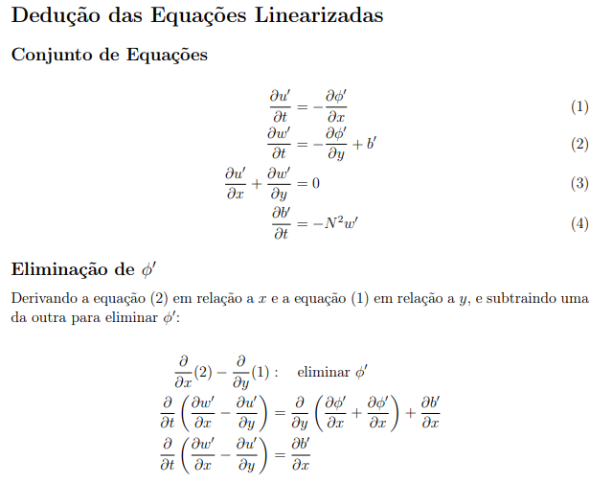
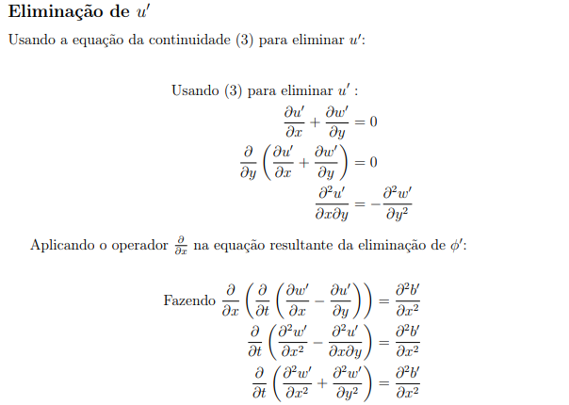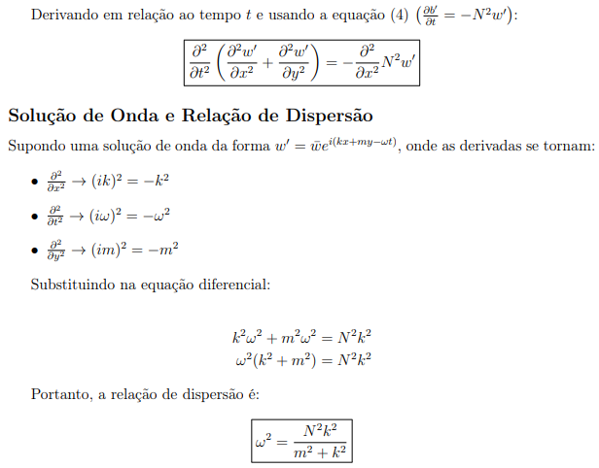
APÊNDICE B — DEDUÇÃO DOS ESQUEMAS NUMÉRICOS.
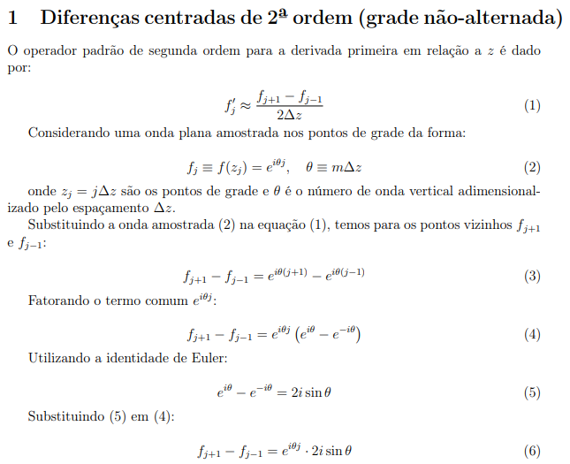
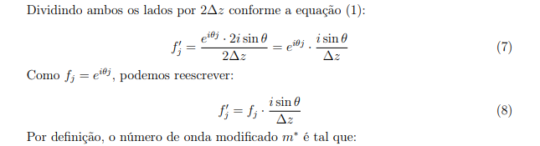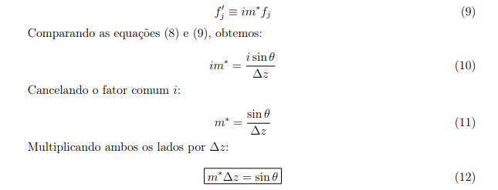
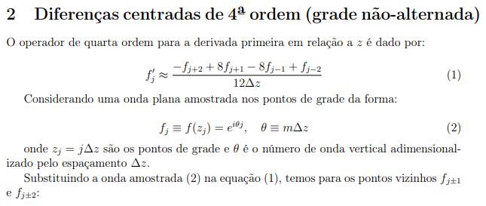
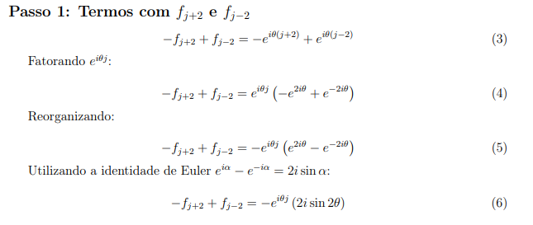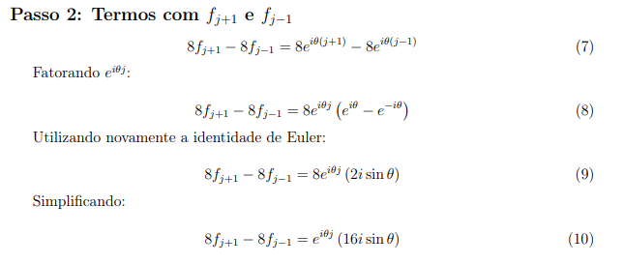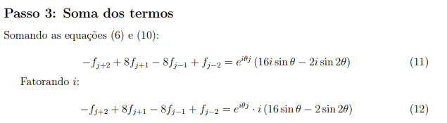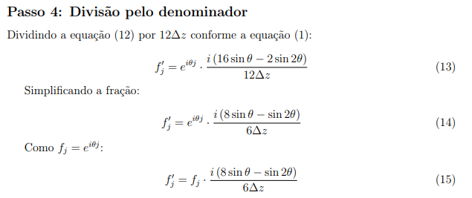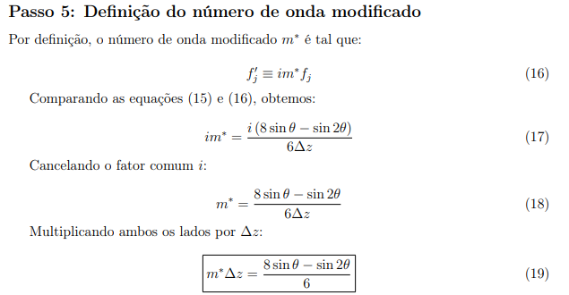
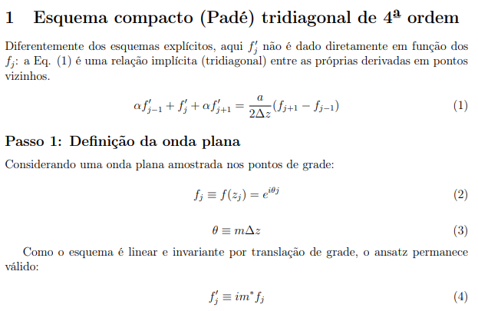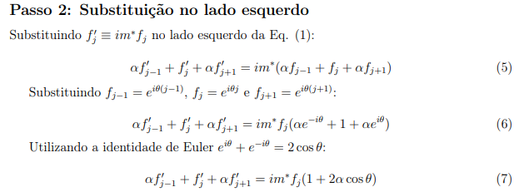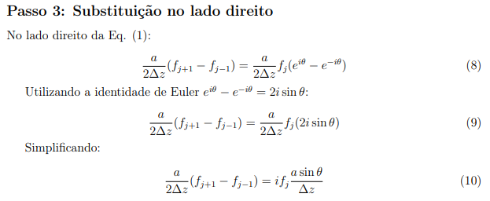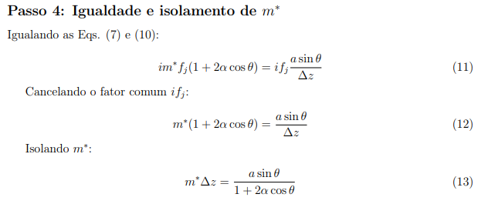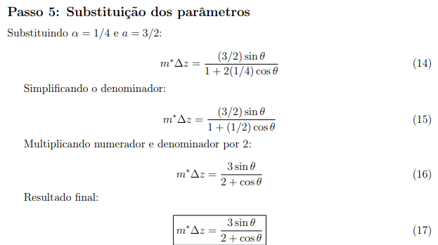
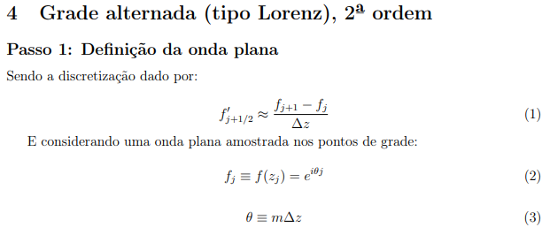
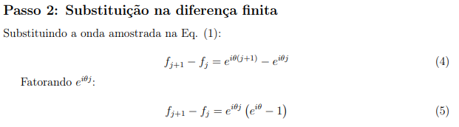https://meet.google.com/chr-zgxw-buu